南投忠孝國民（小）學交通安全活動成果資料
活動名稱 | 中高年級學生自行車考照
辦理時間 | 104年3月1日
參加對象 | 忠孝國小自行車隊
參加人數 | 10 人
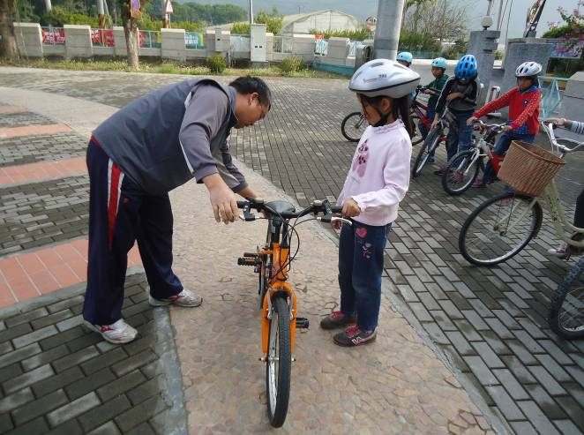 |  | 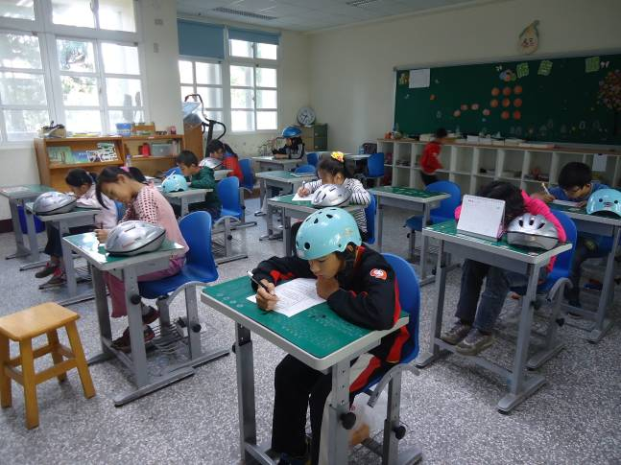
相片說明：車輛自我安全檢查(煞車、輪胎)，安全裝備(安全帽)。 |  | 相片說明：自行車考照紙筆測驗 ，學生專注做答。
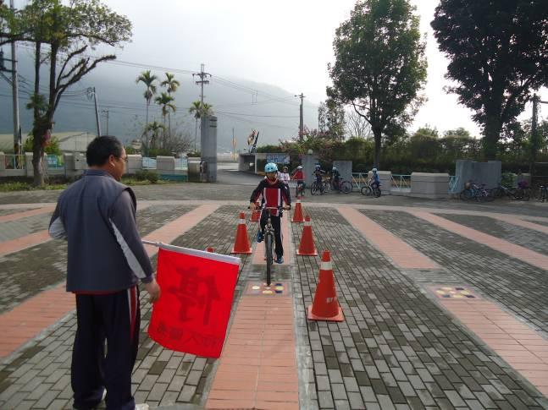 |  | 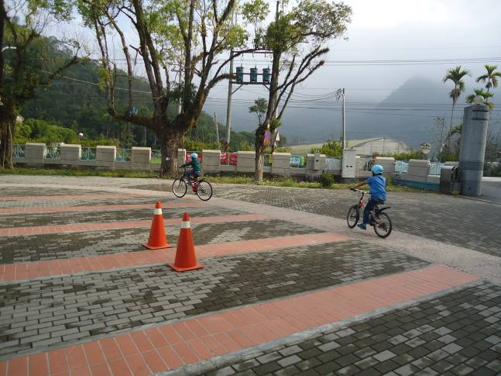
相片說明：自行車考照直線測驗，並可依  指示停車。 |  | 相片說明：考照學生依序通過圓環繞行。

